密封报价单
项目名称：学生证学籍卡制作
报价单位（公章）：
法定代表人或授权委托人（签字或盖章）： 联系电话： 日期：
序号 | 采购内容 | 规格参数及要求 | 数量（本） | 单价（元） | 合计（元） | 备注
1 | 学生证 | 规格参数见附件1，证书样本见附件3（样品） | 6000
2 | 学籍卡 | 规格参数见附件2，证书样本见附件4（样品） | 9000
合计： |  |  |  | 小写：  大写：

请于2021年11月3日16：00前密封报价到浙江水利水电学院教务处B413，（杭州市下沙学林街583号） 联系人：张老师 电话：0571-86929027。
备注：1.本报价包含完成本项目所需的辅材、税费、运输、装卸、安装、调试、检验、质保期内的售后服务等全部费用，中标供应商不得向采购方要求超出本次报价以外的其他任何费用。2.交货时间为2021年11月30日前。
附件1
学生证材料、尺寸及保障要求：
1、材料要求：封面皮革烫金，封面印有“浙江水利水电学院 学生证”字样，封底印有浙江水利水电学院校徽，校徽字样凸起，内芯为100g纸张，胶装封装。内芯采用学校要求的花纹及样式，环保达标，无异味，不含重金属，经久耐用，不褪色 。
2、尺寸要求：72开纸张。
3、保障要求：凡是在使用中发现学生证有破损、污损、错误等情况，要负责无偿调换。

附件2
学籍卡材料、尺寸及保障要求：
180g纸张，左侧打双孔。学籍卡尺寸为27cm*19.5cm。不变形不会烂，环保达标，无异味，不含重金属，凡是在使用中有破损、污损、错误等情况，要负责无偿调换。
附件3
学生证样品：
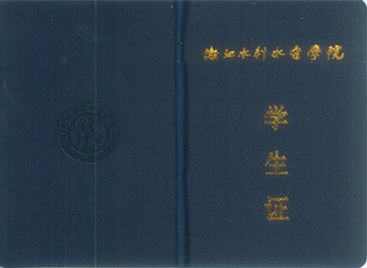
学生证封面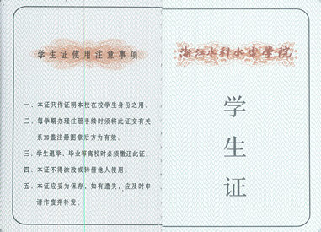
学生证内页1
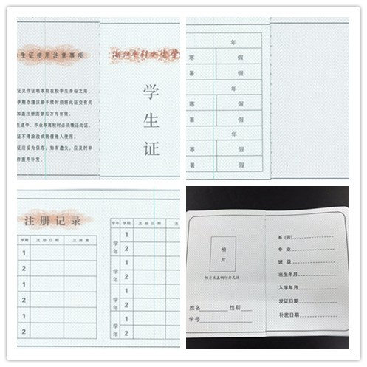
学生证内页2

附件4
学籍卡样品：
